# Описание функционала раздела “Отраслевой анализ”.

Предлагаемый сервис аналитики является дополнительным разделом основного сайта таможенной статистики <http://stat.customs.gov.ru/>

Основной частью решения является интеграция приложения в систему сайта ФТС.

Это решение позволит не создавать дополнительных копий базы, не передавать данные без причины, и, таким образом, улучшить их безопасность.

Кроме того, такое решение позволит в будущем масштабироваться в сторону большего взаимодействия между структурами и регионами, что в свою очередь должно позитивно сказаться на инвестиционных возможностях.

Альтернативой данному решению может быть развитие сервиса как отдельного веб-приложения.

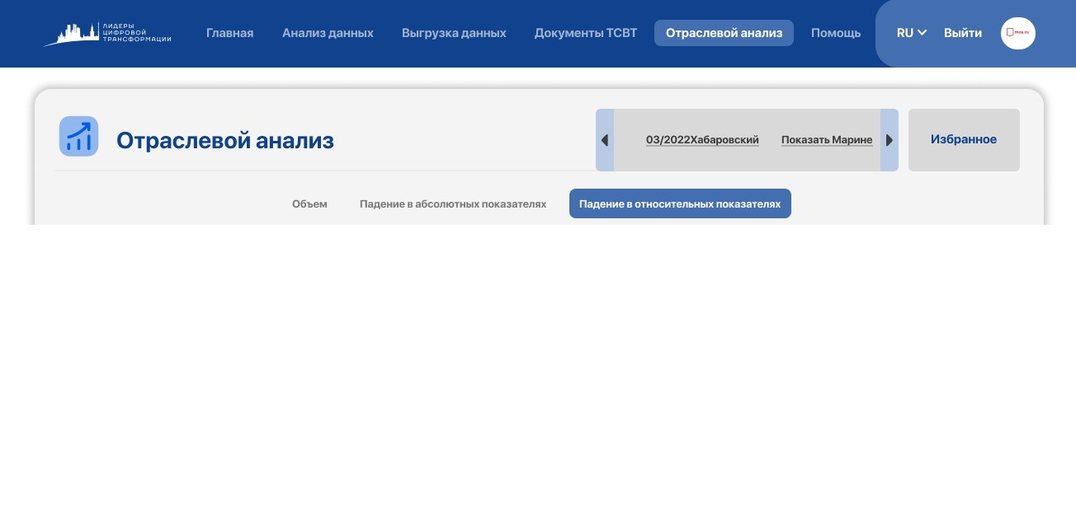

Раздел доступен только авторизованным пользователям.

Раздел одностраничный и состоит из следующих блоков:

* Блок авторизации (не представлен в решении)
* Блок выбора настроек и фильтров
* Блок выбора раздела
* Блок выбора способа ранжирования
* Блок сохранения наборов фильтров - Избранное
* Блок истории фильтров
* Блок построения визуализаций

Блок авторизации (не представлен в решении) 

Блок подразумевает стандартную авторизацию по паре логин-пароль.

Каждому авторизованному пользователю присваивается роль согласно его зоне ответственности и должностным обязанностям.

Администратор имеет доступ ко всем разделам и полям, в т.ч. истории просмотра и избранному всех пользователей, а также право регистрации нового пользователя.

Предполагаемая схема доступа к блокам:

|  |  |  |  |  |
| --- | --- | --- | --- | --- |
|  |  | Руководитель | Старший специалист | Младший специалист |
| Блок авторизации | Смена пароля | Маркеры-галочки | Маркеры-галочки | Маркеры-галочки |
| Блок выбора фильтров | Выбор фильтра | Маркеры-галочки | Маркеры-галочки | Маркеры-галочки |
| Блок выбора раздела | Выбор раздела | Маркеры-галочки | Маркеры-галочки |  |
|  | Разграничение прав доступа к разделам | Маркеры-галочки |  |  |
| Блок способа ранжирования | Выбор способа ранжирования | Маркеры-галочки | Маркеры-галочки |  |
| Избранное | Чтение | Маркеры-галочки | Маркеры-галочки | Маркеры-галочки |
|  | Запись | Маркеры-галочки | Маркеры-галочки | Маркеры-галочки |
|  | Удаление | Маркеры-галочки | Маркеры-галочки | Маркеры-галочки |
| Недавно просмотренное | Чтение | Маркеры-галочки | Маркеры-галочки | Маркеры-галочки |
| Визуализации | Чтение | Маркеры-галочки | Маркеры-галочки | Маркеры-галочки |

# Блок выбора настроек и фильтров

Блок настроек и фильтров повторяет аналогичные блоки разделов "Анализ данных" и "Выгрузка данных", расширяя их функционал выбором периода сравнения.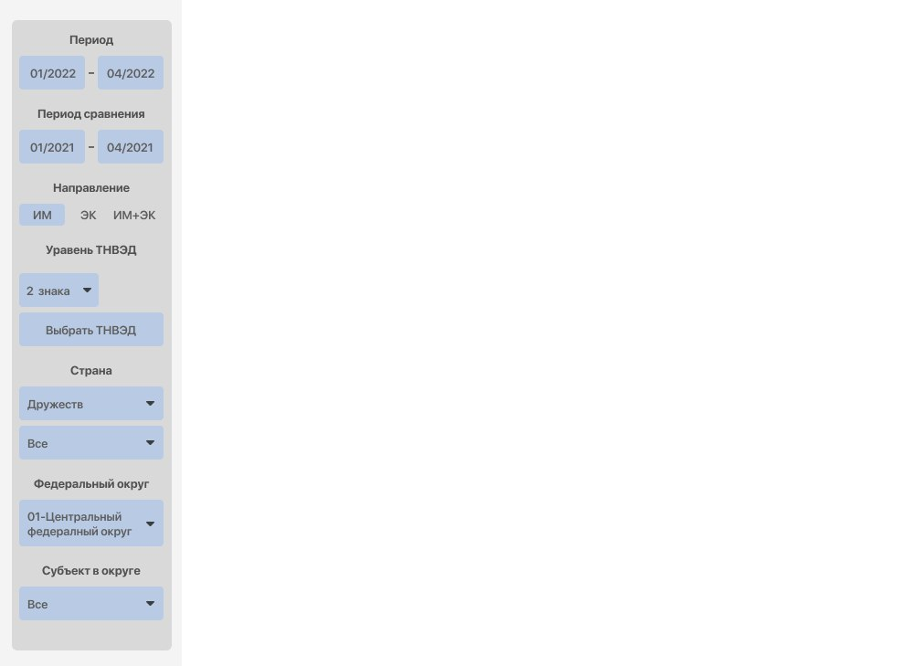

Также блок стал более компактным, чтобы освободить место для визуализации.

Поле «Период сравнения» при выборе Периода по умолчанию заполняется периодом на 1 год ранее выбранного. Например: выбран Период 01/2022-04/2022, по умолчанию Период сравнения 01/2021-04/2021.

Добавлено поле для дополнительной фильтрации стран по внешнеэкономическим признакам (дружественные страны, страны ШОС, страны Таможенного союза, в составе СНГ и др.).

Настроенные фильтры влияют на отображение всех визуализаций и на ранжирование в блоке выбора способа ранжирования.

Набором настроенных фильтров можно манипулировать:

* Сохранить (в Избранное)
* Экспортировать (для обмена с другими пользователями)
* Импортировать (для доступа к определенной нише, например, по заданию Руководителя).

# Блок выбора раздела

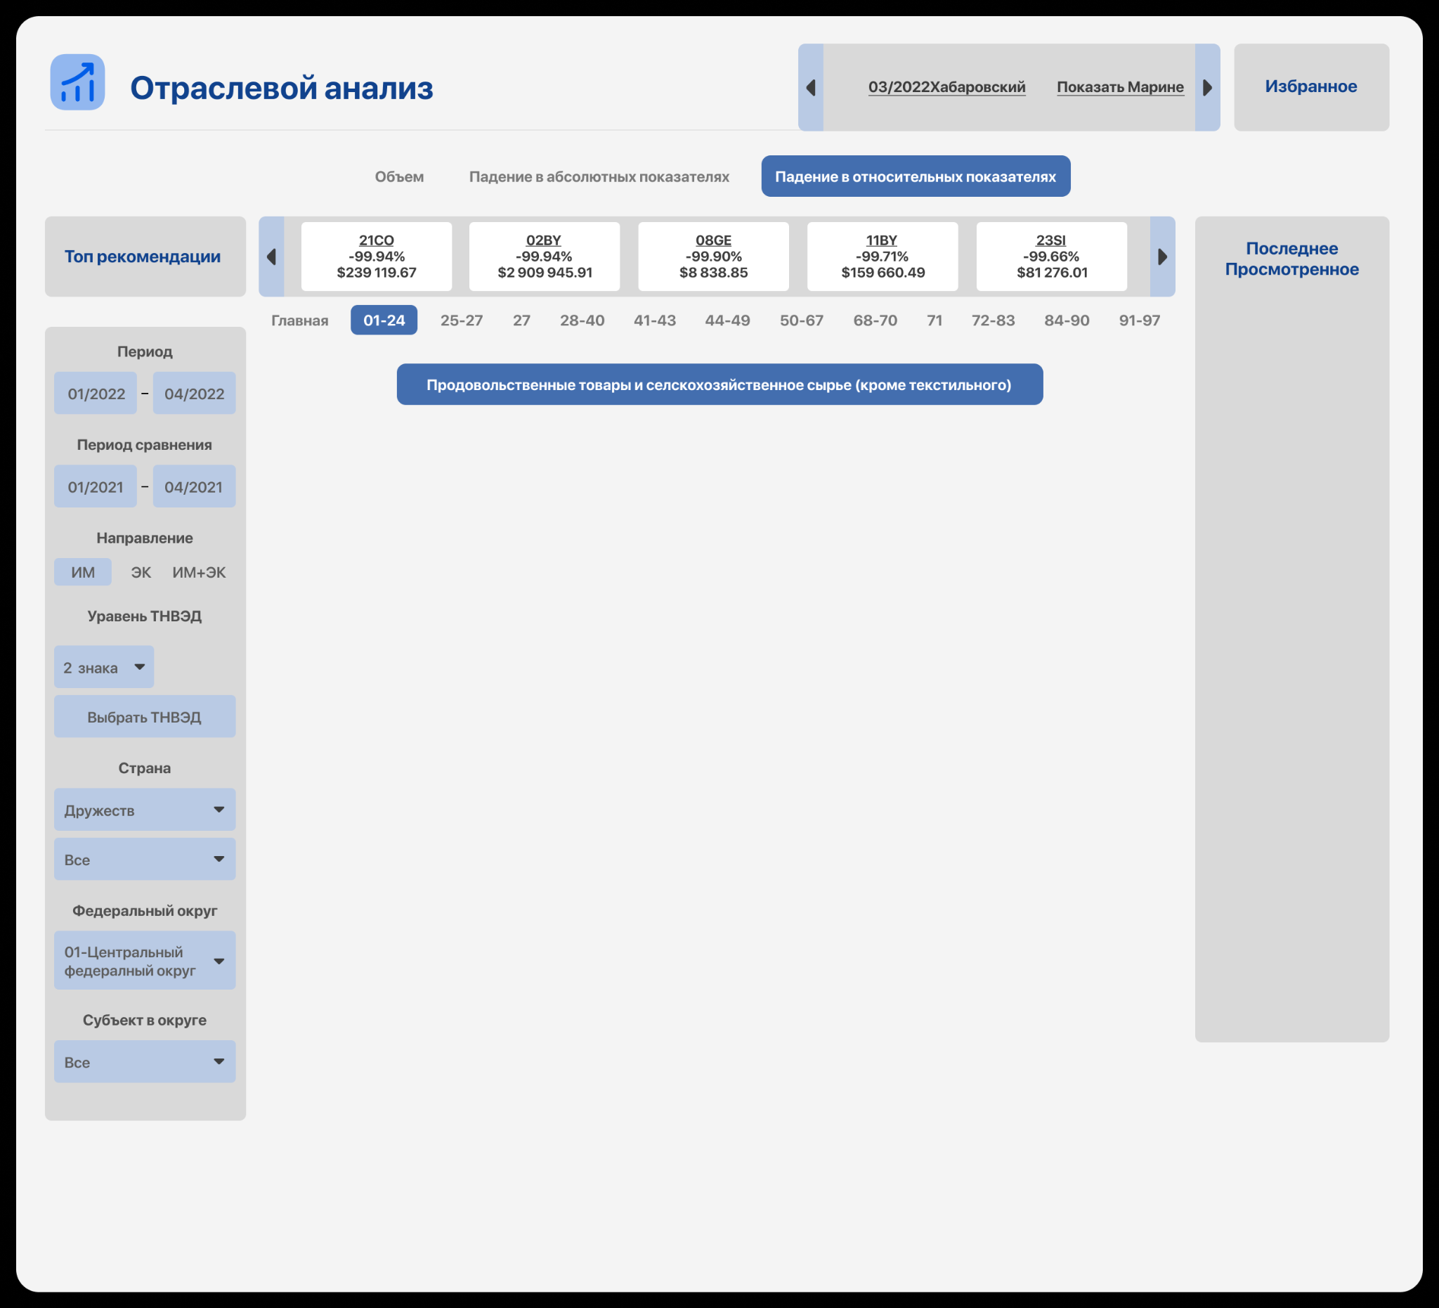 Блок служит для раздельного анализа отраслей, т.к. подразумевает профильную нишевую компетенцию пользователя доступного ему раздела.

Линейный специалист по выбору руководителя может иметь доступ к одному или нескольким разделам.

Выбор раздела влияет на отображение всех визуализаций и на ранжирование в блоке выбора способа ранжирования.

# Блок выбора способа ранжирования

 Блок служит для быстрого доступа к ключевым результатам анализа – самым значительным показателям.

Выбор способа ранжирования предназначен для более точного анализа и выбора размера ниши.

По клику на подблок набор фильтров применяется, соответствующим образом перестраивается визуализация и ранжирование.

# Блок сохранения наборов фильтров – Избранное



Сохранение в избранное служит для быстрого доступа к результатам анализа с выбранными пользователем фильтрами.

Хранение выбранных фильтров должно быть реализовано, например, в виде списка переменных в отдельной таблице базы данных и отображаться у пользователя в разделе Избранное в виде ссылок. По клику на ссылку сохраненный набор фильтров применяется, соответствующим образом перестраивается визуализация и ранжирование.

Пользователь может хранить ограниченное или неограниченное количество наборов, переименовывать и удалять их по своему усмотрению.

# Блок истории фильтров

Блок хранит неименованные наборы фильтров аналогичные наборам в блоке Избранное. 

Очередное сохранение происходит по следующим событиям: импорт настроек, экспорт настроек, выход пользователя из системы. Именование набора происходит по дате и времени сохранения.

# Блок построения визуализаций

Блок служит для отображения результатов анализа данных согласно выбранным фильтрам, разделу и способу ранжирования. Позволяет выбрать способ отображения итогов (в стоимости или дополнительных единицах измерения).

Визуализации можно сохранять в формате изображений.

Выбор вида визуализаций пользователями, а также их настройка не предусмотрены и рассматриваются как возможный путь развития сервиса.

# Возможные пути реализации сервиса на других платформах

Ввиду доступности веб-технологий на любом современном устройстве, реализация сервиса на других платформах не предусмотрена.

Как область для развития - адаптация существующего приложения под разные устройства.

# Возможные пути развития сервиса

* Изменение структуры БД. Хранение в основной таблице только кодированной информации, а текстовой в связанных позволит ускорить обработку и анализ данных.

Предлагаемый вариант изменения структуры БД:

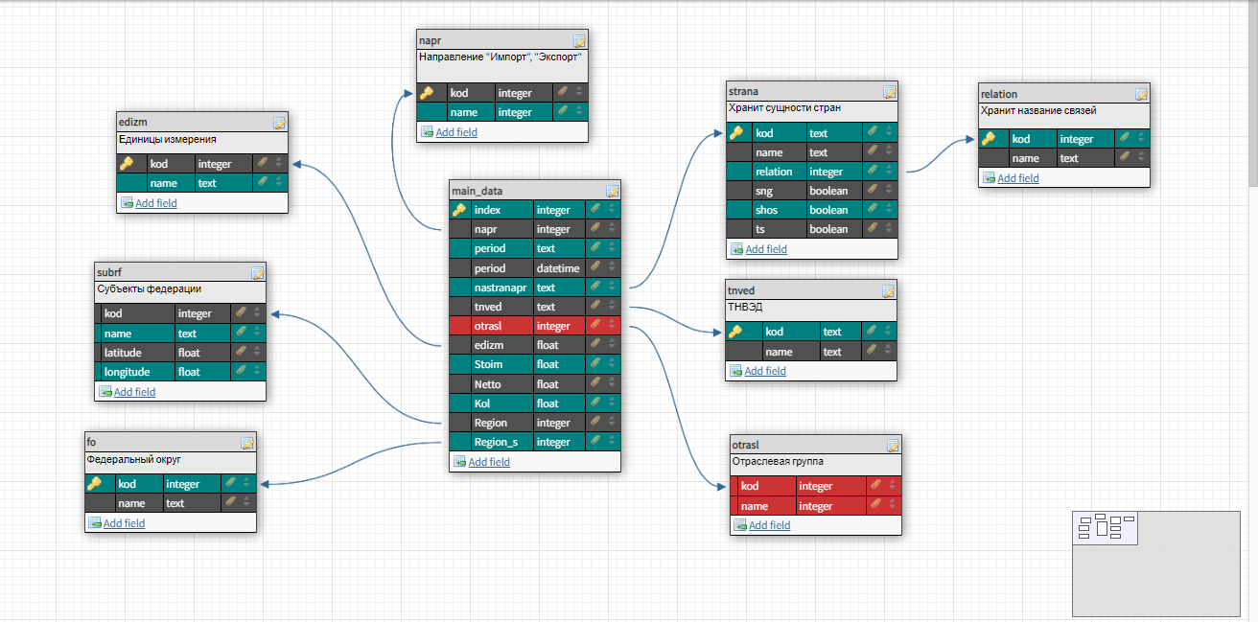

* Дополнение способов фильтрации. Даст возможность более точного подбора ниши под разные профили и размеры инвестиций.
* Дополнение и/или возможность выбора способов визуализации результатов анализа. Позволит сотрудникам департамента более качественно презентовать подобранные ниши. Для улучшения презентации необходимо расширение способов представления. Предполагаемое направление - увеличение набора визуализаций и цветовых схем, добавление смены тем окна. Создать средства фокусировки внимания: маркеры, выделение важной информации, приглушение фона, средств изменения масштаба диаграмм. Интерактивные диаграммы, например, выполнение фильтрации по клику на определённом столбце диаграммы.
* Прогностический режим: построение трендов, модель прогноза изменений (внесение предполагаемых данных и получение прогноза с их учётом).